МИНИСТЕРСТВО ОБРАЗОВАНИЯ И НАУКИ РОССИЙСКОЙ ФЕДЕРАЦИИФЕДЕРАЛЬНОЕ ГОСУДАРСТВЕННОЕ АВТОНОМНОЕ ОБРАЗОВАТЕЛЬНОЕ УЧРЕЖДЕНИЕ ВЫСШЕГО ОБРАЗОВАНИЯ

«Санкт–Петербургский национальный исследовательский университет

информационных технологий, механики и оптики»

Факультет информационных технологий и программирования

Кафедра информационных систем

Телекоммуникационные системы и технологии

Лабораторная работа №2

Выполнил студент группы M3208

Ребрик Дмитрий Анатольевич

Анализирую трафик между моим пк и сайтом <http://o-site.spb.ru/> (92.53.114.59):

**Установка соединения:**

1. Отправка сегмента с флагом SYN:

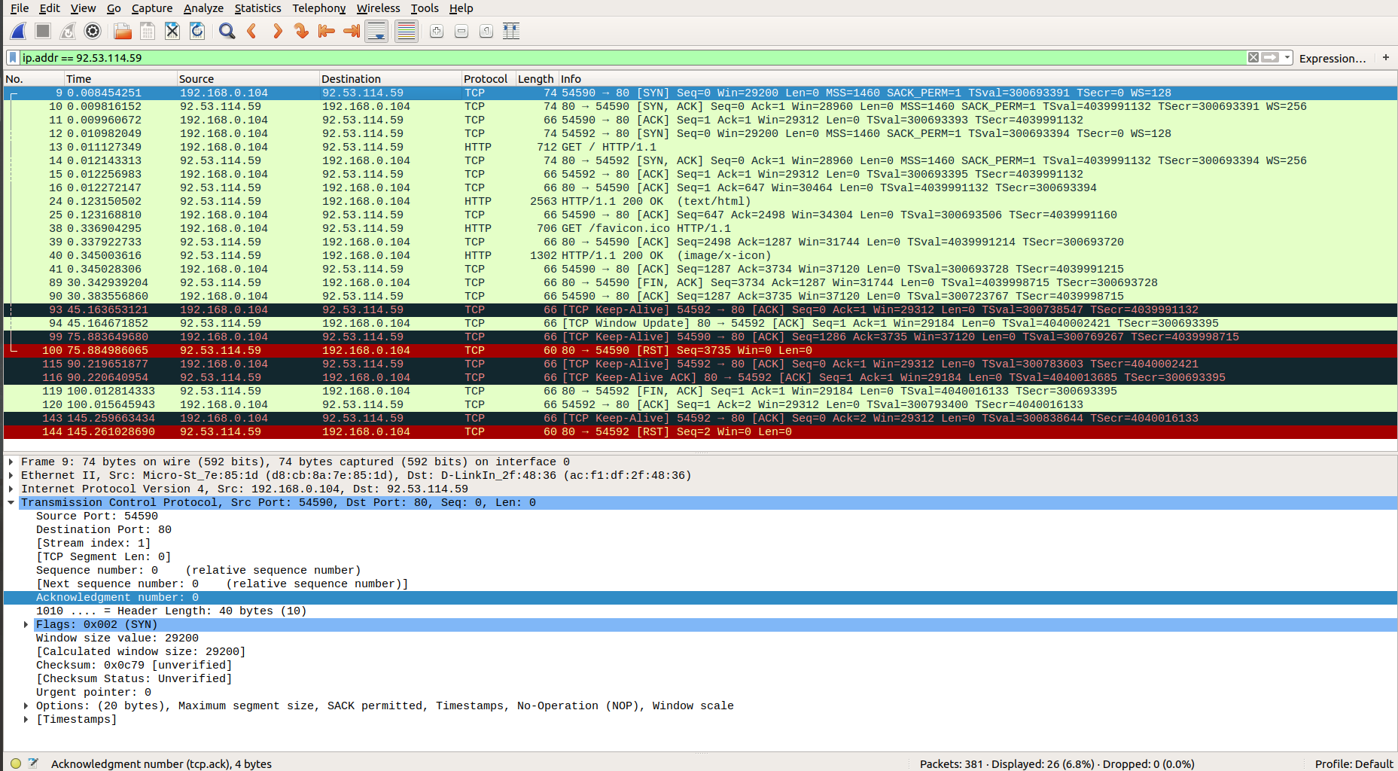

1. Получение сегмента с флагами SYN и ACK:

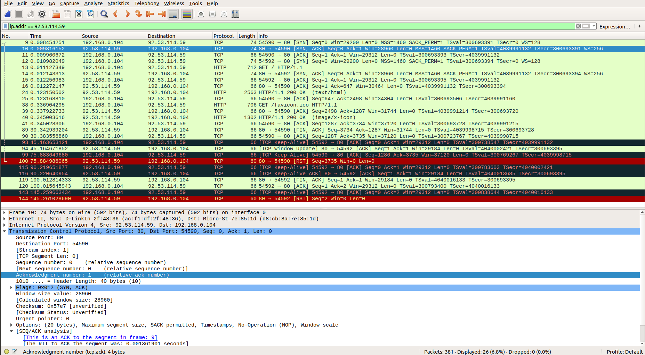

1. Подтверждение сегмента синхронизации:

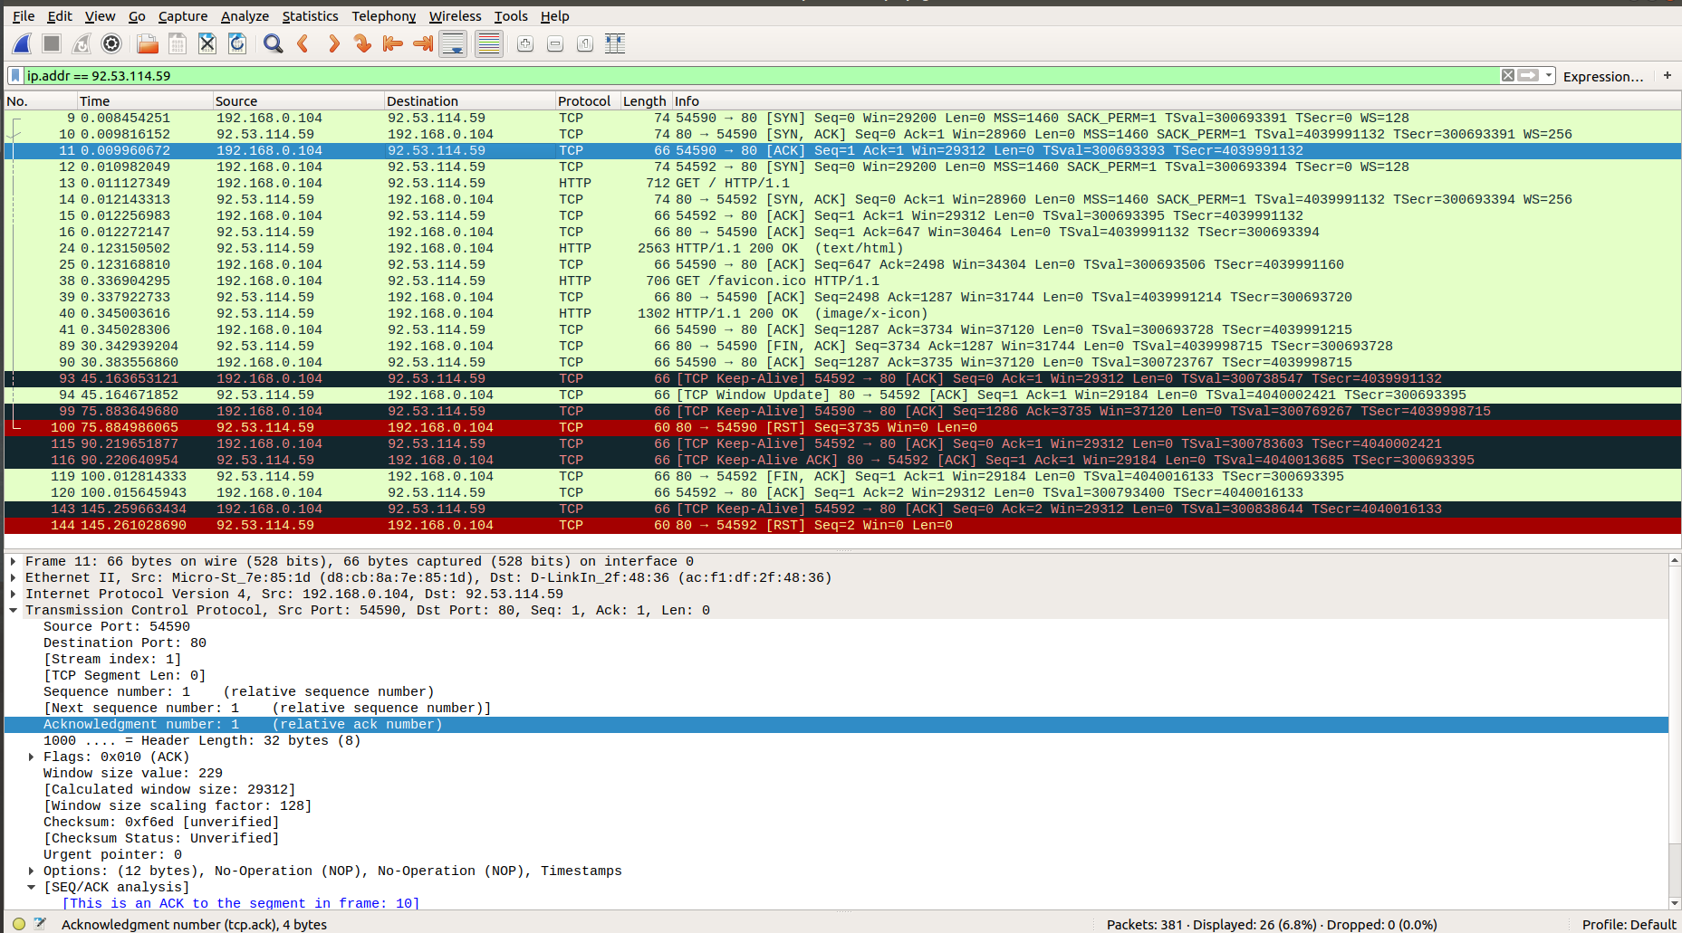

**Передача данных:**

1. Отправка браузером HTTP GET-запроса с использованием ранее установленное TCP соединения:

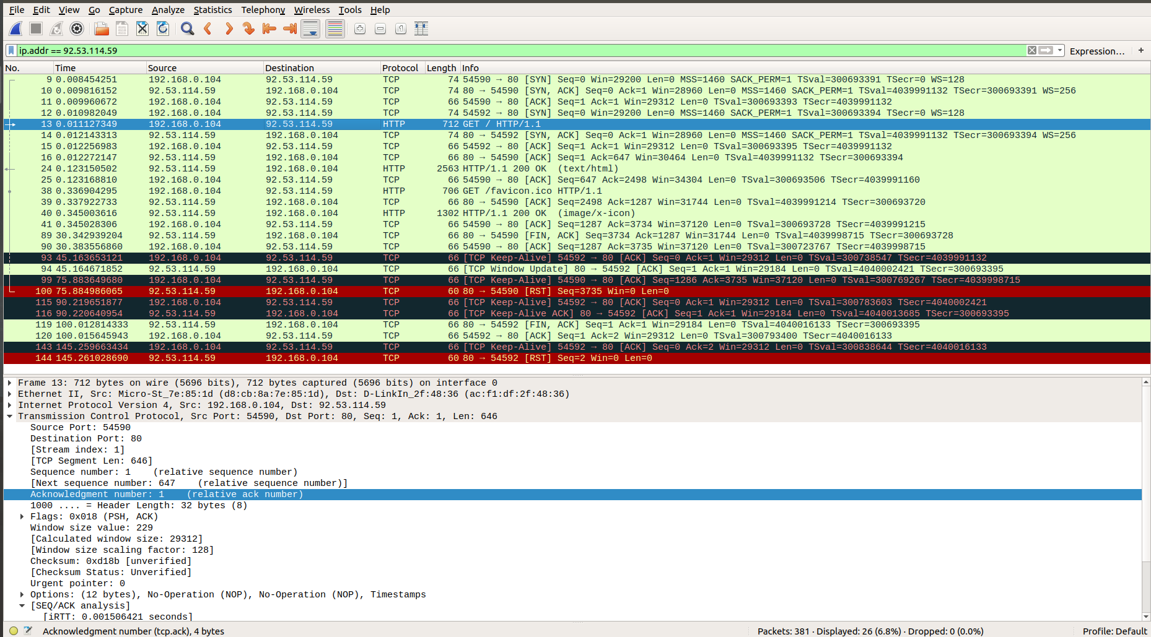

1. Получение подтверждения от сервера:

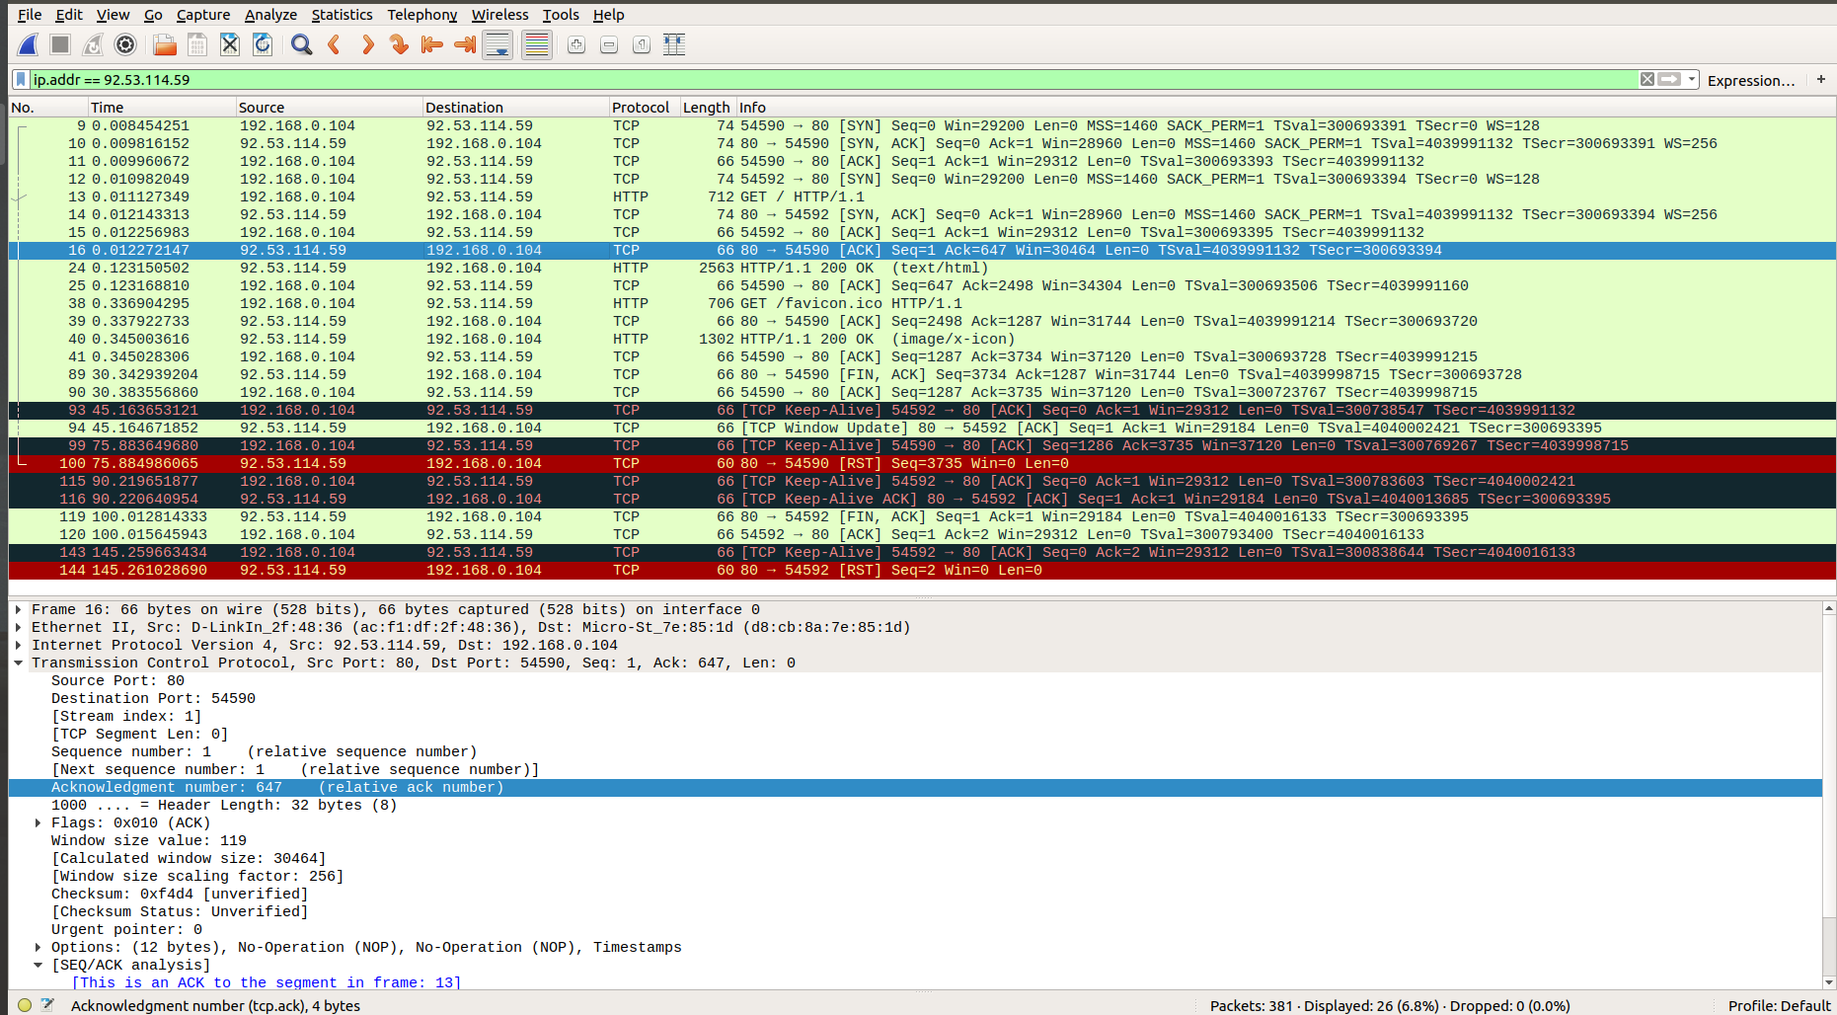

1. Получение HTTP ответа от сервера:

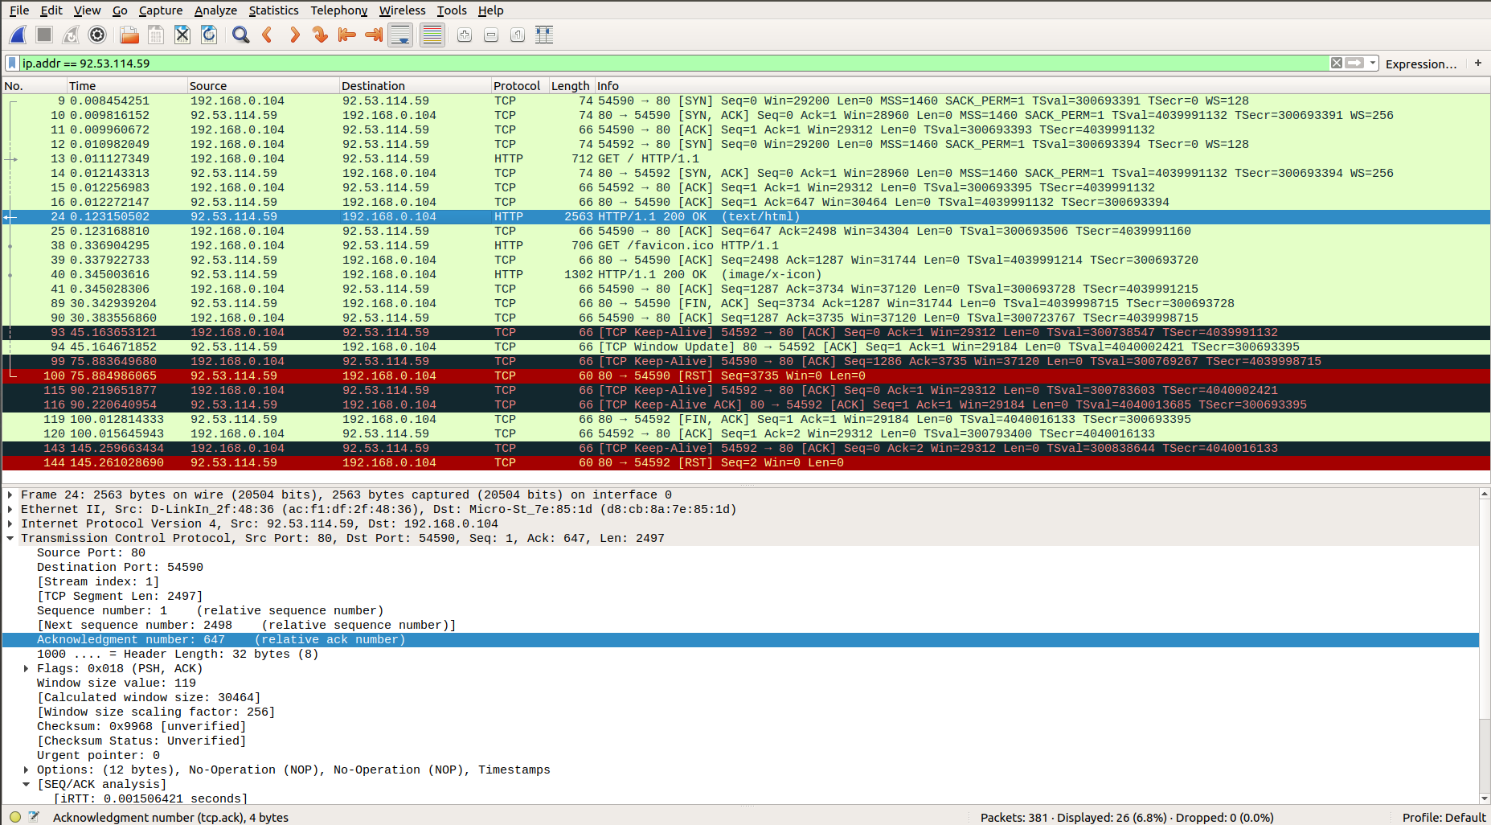

1. Браузер отправляет подтверждение о получении TCP сегмента:

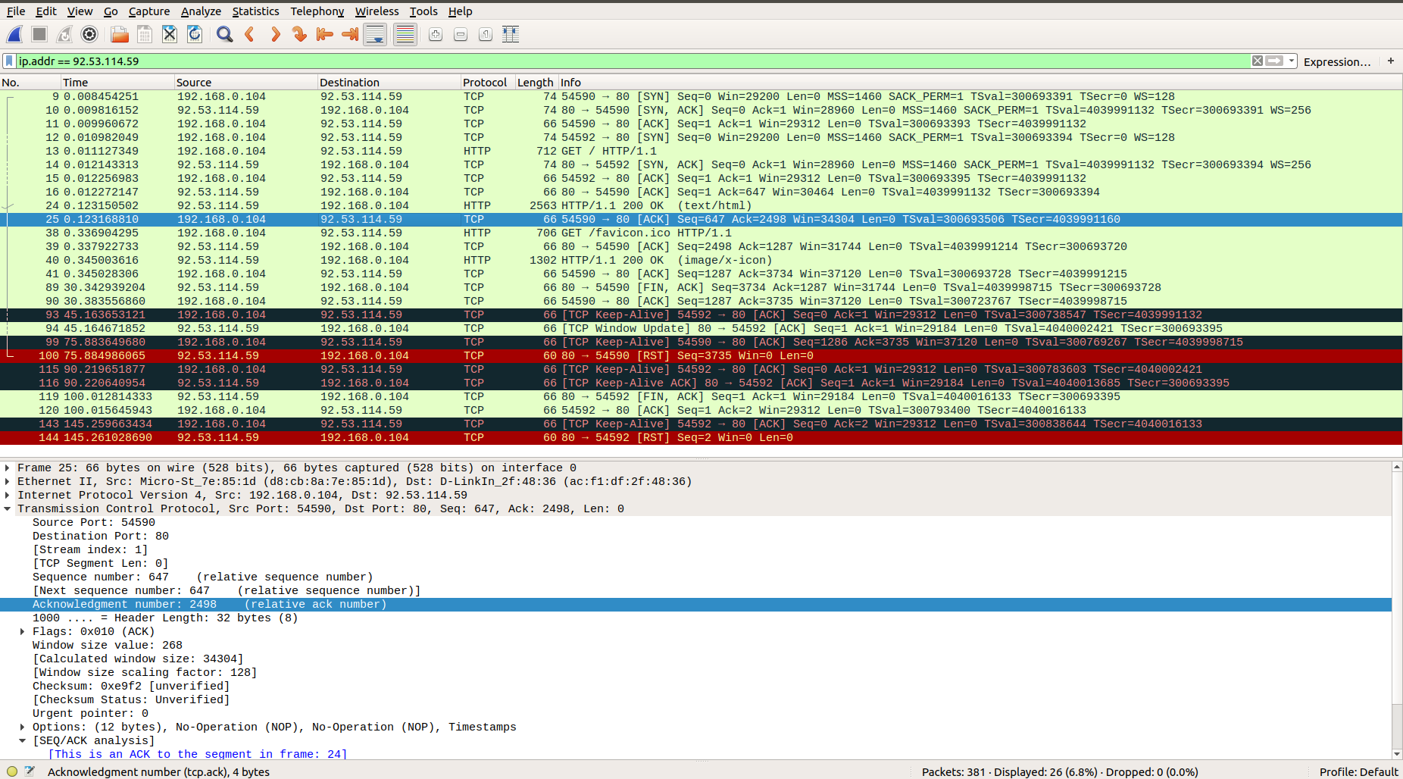

**Завершение соединения:**

1. Сервер отправляет TCP сегмент с флагами FIN и ACK:

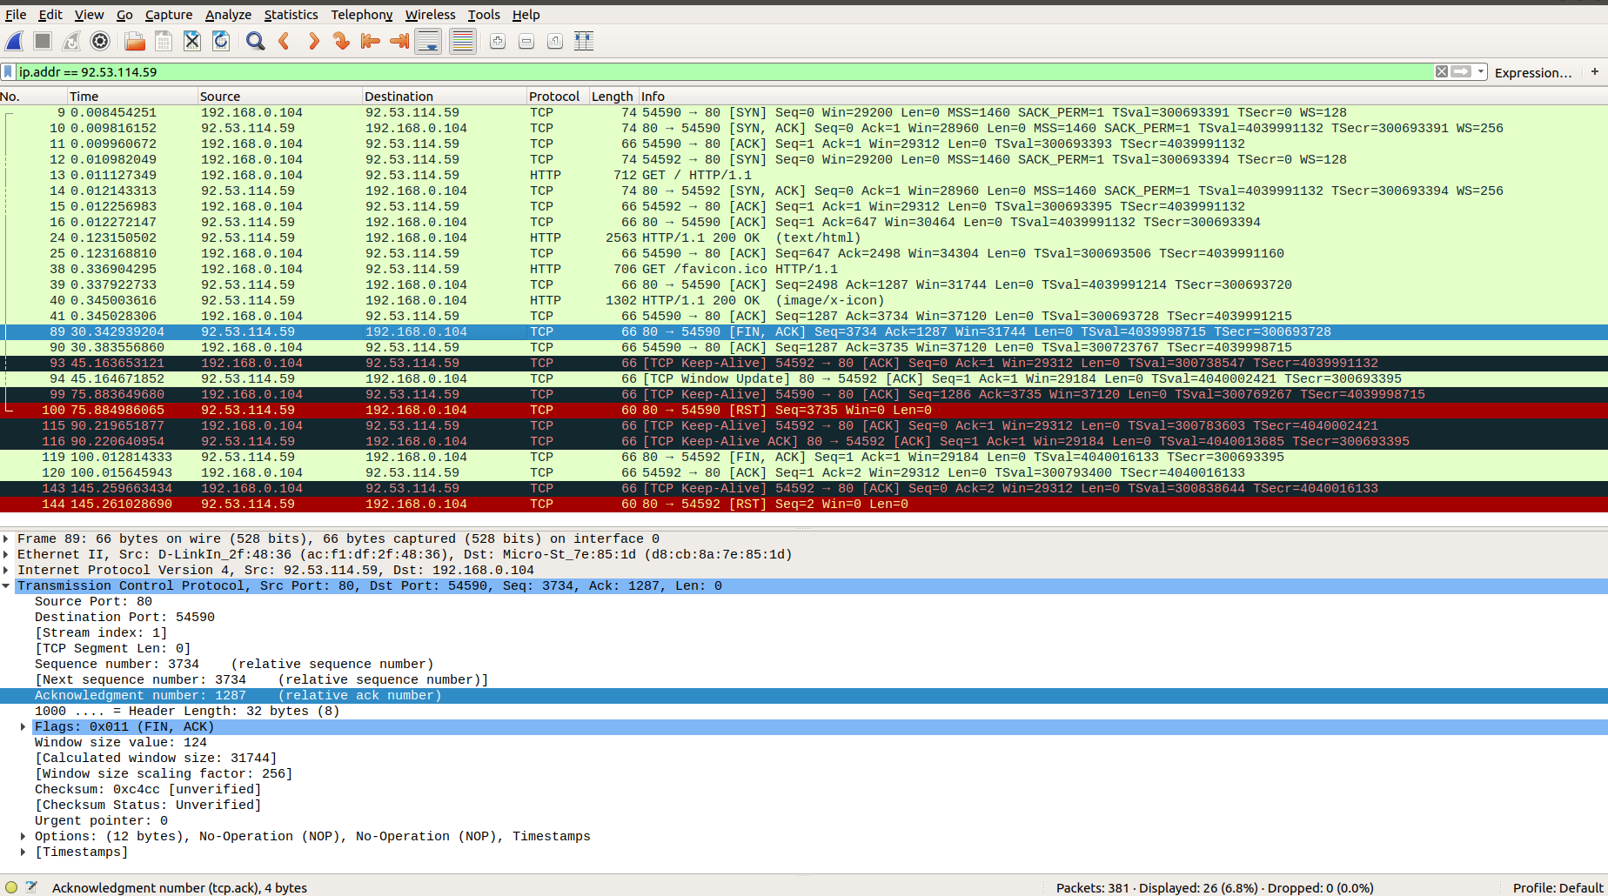

1. Браузер отправляет подтверждение закрытия TCP соединения:

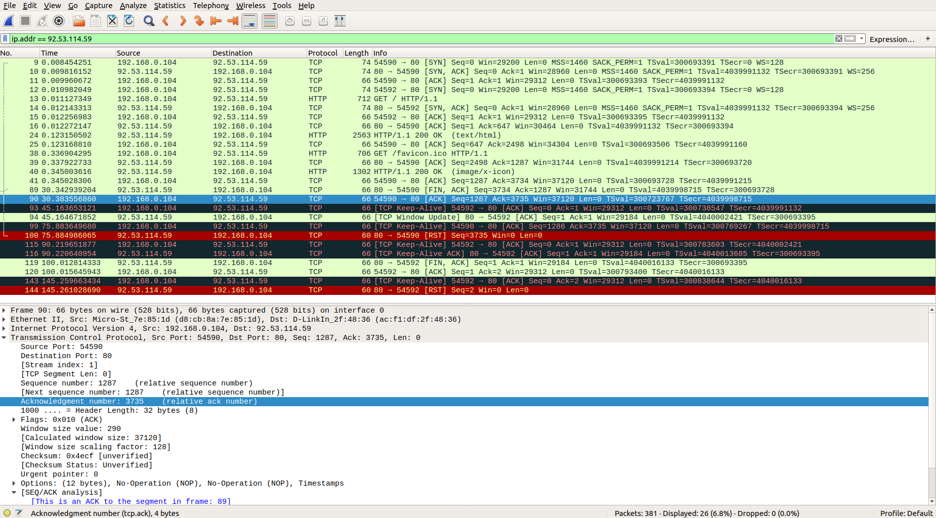

|  |  |
| --- | --- |
| **Распределение используемых протоколов в данной лабораторной работе по уровням модели TCP/IP** | |
| **Прикладной** (Application layer) | HTTP/1.1 |
| **Транспортный**  (Transport Layer) | TCP |
| **Сетевой (Межсетевой)**  (Internet Layer) | IPv4 |
| **Уровень сетевого доступа**  (Network Access Layer) | Ethernet II |

**Работа с NAT:**

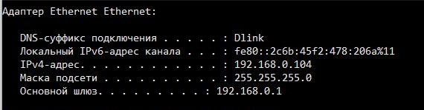

Мой пк имеет локальный IP-адрес, следовательно он находится за NAT роутера

Вот такой IP-адрес определяет сайт:

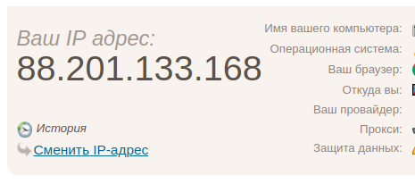

Проверяю находится ли роутер в NAT провайдера:

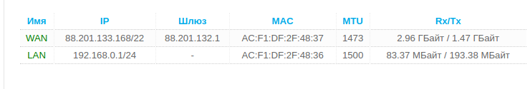

Внешний (WAN) IP-адрес маршрутизатора совпадает с IP-адресом, определенным на сайте, следовательно роутер не находится в NAT провайдера и имеет белый IP.